Restaurar base de datos

Esta es la base de datos de 19 que les dije revisenla a ver si no le falta nada mas que lo de nota que les decía. Les doy los pasos para poder importarla en su postgresql. Yo la hice con la herramienta grafia pgAdminIII.

Crear una nueva base de datos con pgAdminIII.

Llamarla con un nombre, yo le he puesto nombre para que se entienda

En encoding poner UTF8 si no esta y en Templade templade0

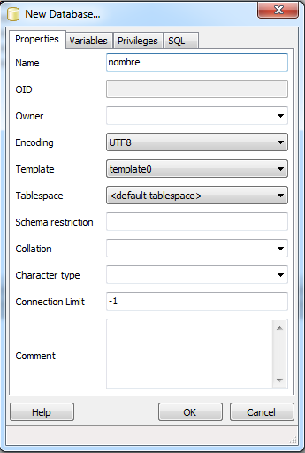

Cuando este creada dar click derecho en la nueva base (esta marcada con una x roja)

Se activara y aparece el siguiente menú

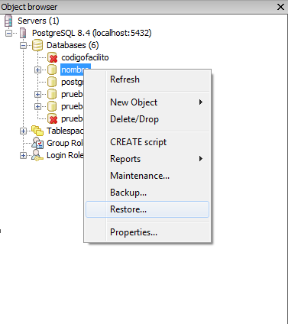

Usar el restore y seleccionar el archivo baseBAD115.backup darle ok

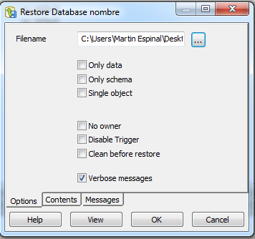

Empieza a restaurar la base deberá marcarles Process returned exit code 0 y el botón ok cambiar a done para terminar el proceso de respaldo.

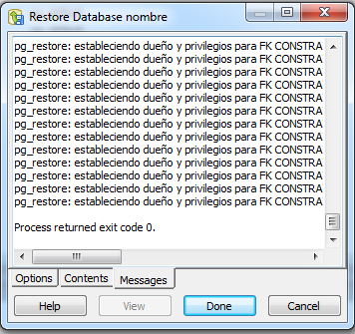

Este es el resultado que me dio

